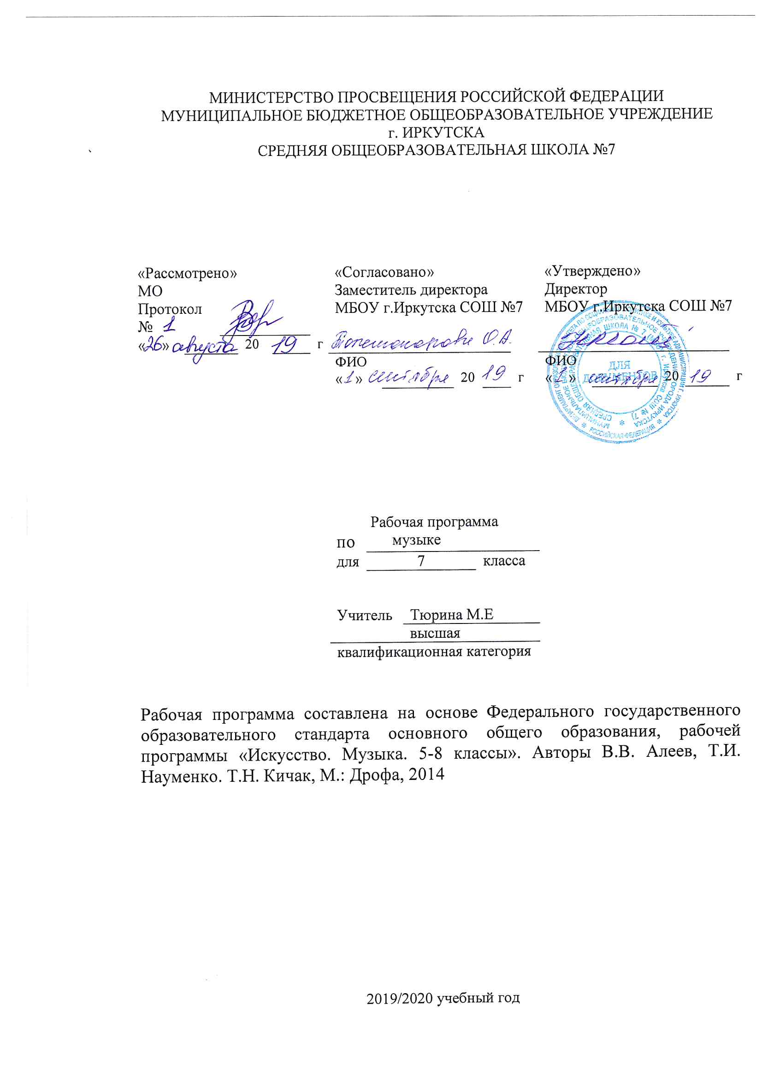Рабочая программа по музыке составлена на основе следующих нормативно- правовых документов:
для классов, работающих по ФГОС:
- Федеральный государственный стандарт основного общего образования, утвержден приказом Министерства образования и науки Российской Федерации от 17мая 2012 г. № 413.
- Закон Российской Федерации «Об образовании» (статья 7).
- Учебный план МБОУ г.Иркутска СОШ № 7 на 2019/2020 учебный год.
- Примерная программа (основного общего образования, среднего (полного) общего образования) по музыке.

Планируемые образовательные результаты изучения содержания курса
Личностные:
-формирование художественного вкуса как способности чувствовать и воспринимать музыкальное искусство во всём многообразии его видов и жанров;
-принятие мультикультурной картины современного мира;
-становление музыкальной культуры как неотъемлемой части духовной культуры;
-формирование навыков самостоятельной работы при выполнении учебных и творческих задач;
-готовность к осознанному выбору дальнейшей образовательной системы;
-умение познавать мир через музыкальные формы и образы.
Метапредметные:
-анализ собственной учебной деятельности и внесение необходимых корректив для достижения запланированных результатов;
-проявление творческой инициативы и самостоятельности в процессе овладения учебными действиями;
-оценивание современной культурной и музыкальной жизни общества и видение своего предназначения в ней;
-размышление о воздействии музыки на человека, ее взаимосвязи с жизнью и другими видами искусства;
-использование разных источников информации; стремление к самостоятельному общению с искусством и художественному самообразованию;
-определение целей и задач собственной музыкальной деятельности, выбор средств и способов ее успешного осуществления в реальных жизненных ситуациях;
-применение полученных знаний о музыке как виде искусства для решения разнообразных художественно-творческих задач.
Предметные:
-общее представление о роли музыкального искусства в жизни общества и каждого отдельного человека;
-осознанное восприятие конкретных музыкальных произведений и различных событий в мире музыки;
-устойчивый интерес к музыке, художественным традициям своего народа, различным видам музыкально-творческой деятельности;
-понимание интонационно-образной природы музыкального искусства, средств художественной выразительности;
-осмысление основных жанров музыкально-поэтического народного творчества, отечественного и зарубежного музыкального наследия;
-рассуждение о специфике музыки, особенностях музыкального языка, отдельных произведениях и стилях музыкального искусства в целом;
-применение специальной терминологии для классификации различных явлений музыкальной культуры;
-постижение музыкальных и культурных традиций своего народа и разных народов мира;
-расширение и обогащение опыта в разнообразных видах музыкально-творческой деятельности, включая информационно-коммуникационные технологии;
-освоение знаний о музыке, овладение практическими умениями и навыками для реализации собственного творческого потенциала.

Содержание курса.Общее количество часов, н/часов.

УЧЕБНО–ТЕМАТИЧЕСКИЙ ПЛАН:
№ п/п | Раздел (тема) | Количество часов | Формы контроля
 | «Магическая единственность» музыкального произведения | 1 | Беседа
 | Каким бывает музыкальное содержание | 8 | Музыкальная викторина
 | Музыкальный образ | 3 | Тест
 | О чем рассказывает музыкальный жанр | 4 | Музыкальная викторина
 | Что такое музыкальная форма | 3 | Музыкальная викторина
 | Музыкальная композиция | 8 | Тест
 | Музыкальная драматургия | 7 | Творческая работа

